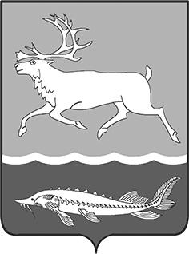
МУНИЦИПАЛЬНОЕ ОБРАЗОВАНИЕ
«СЕЛЬСКОЕ ПОСЕЛЕНИЕ КАРАУЛ»
ТАЙМЫРСКОГО ДОЛГАНО-НЕНЕЦКОГО МУНИЦИПАЛЬНОГО РАЙОНА

ГЛАВА сельского поселения КАРАУЛ

ПОСТАНОВЛЕНИЕ

от «09» апреля 2018г. № 04-П

О поощрении жителей сельского поселения Караул

На основании Положения «О наградах и поощрениях муниципального образования «Сельское поселение Караул», утвержденного Решением Совета сельского поселения Караул от 28.03.2007г. № 112, ходатайства Временно исполняющего обязанности Руководителя Администрации сельского поселения Караул, за высокие спортивные результаты по северному многоборью и активное участие в спортивной жизни сельского поселения Караул

ПОСТАНОВЛЯЮ:

1. Наградить Благодарностью Главы сельского поселения Караул:
- Пальчина Петра Романовича, учащегося ТМКОУ «Караульская средняя школа-интернат»;
- Федорова Андрея Константиновича, учащегося ТМКОУ «Носковская средняя школа-интернат»;
- Яр Владислава Владимировича, учащегося ТМКОУ «Караульская средняя школа-интернат».
- Опубликовать настоящее постановление в Информационном вестнике «Усть - Енисеец» и на официальном сайте сельского поселения Караул.
- Контроль за выполнением данного постановления оставляю за собой.

Глава сельского поселения Караул Д.В. Рудник

